华东交通大学16-17学年第二学期补考摸底试卷
答案:
一、填空题
1. 0 2.连续不可导 3. (0,2) 4.$y=1/2 x-1/4$
5.${ 2}/3$ 6.$2x\sqrt{1+x^{4}}dx$ 7.$1/2$ 8.${ 2}/{3 }$
二、选择题
1.(B) 2.(A) 3.(A) 4.(B) 5.(C)
三、计算题
1. $\text{原式}\text{=}\sum_{\text{i=1}}^{\text{i=+∞}}{\frac{\text{1}}{\text{1+}\frac{\text{1}}{\text{n}}}}\text{×}\frac{\text{1}}{\text{n}}\text{=}\int_{\text{0}}^{\text{1}}{\frac{\text{1}}{\text{1+x}}\text{×dx=}}\ln{2}$
2. $原式=\int{x×f^{'}\left(x\right)dx}=x×f\left(x\right)-\int{f\left(x\right)dx=x×(\frac{\ln{x}}{x}})'-\frac{\ln{x}}{x}+c$
$$=\frac{1-2\ln{x}}{x}+c$$
3、解：两边进行取以e为底数的对数
两边进行求导得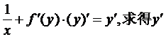，两边在进行求导得
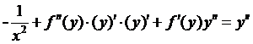，再将ý代入得
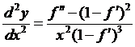
4. 解: 令$F\left(x\right)=e^{2015x}f(x)$
则$F\left(X\right)$在[a,b]上连续,在(a,b)内可导.$所以F^{'}\left(x\right)=e^{2015x}\left[2015f\left(x\right)+f^{'}\left(x\right)\right]..$
又因为$F\left(a\right)=F\left(b\right)=0.$故根据罗尔定理
所以$∃ε∈\left(a,b\right) ,$ $使得F^{'}\left(ε\right)=e^{2015x}\left[2015f\left(ε\right)+f^{'}\left(ε\right)\right]=0成立.$
又因为$e^{2015ε}≠0 ,$ 因此$2015f\left(ε\right)+f^{'}\left(ε\right)=0成立.$
5、令，则
原式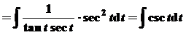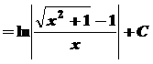
6、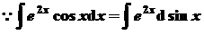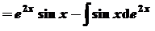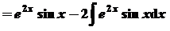
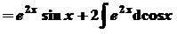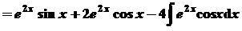
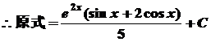
四、应用题
，
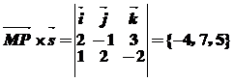，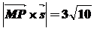，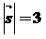 7分，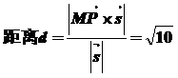
2、(1) 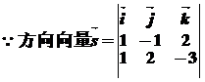 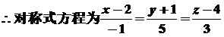
(2) 设所求平面方程为
即，由已知得
故所求方程为
五、证明题

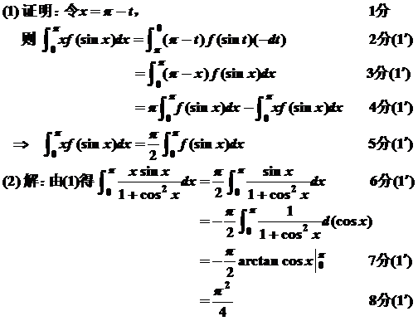
六、附加题
证明:先将式子进行以下变形
左端$=\frac{f\left(b\right)-f(a)}{b^{2}-a^{2}}$， 右端$=\frac{f'(ε)}{ε}$
即欲证明$\frac{f\left(b\right)-f\left(a\right)}{b^{2}-a^{2}}=\frac{f^{'}\left(ε\right)}{ε}$,$ε∈\left(a,b\right).$
只要取$g\left(x\right)=x^{2}$,由于a和b均大于0,$f\left(x\right)和g\left(x\right)在\left[a,b\right]上连续,在\left(a,b\right)内可导,$且$g'(x)≠0.$故$f\left(x\right)和g(x)$均满足柯西定理的条件,由此得证.

